I Contenus linguistiques
1. Complète avec il y a ou il a.
A. Pierre? _________ un devoir de français à faire.
B. Mais, _________ le temps de faire son devoir avant de partir.
C. _________ un nouveau professeur à l’école.
D. Aujourd’hui, Bastien, _________ EPS à huit heures moins le quart.
E. Quelle chance! _________ un livre super intéressant au programme.
F. Regarde Fred, _________ un joli stylo plume!
2. Conjugue correctement le verbe AVOIR.
A. Tu _________ ton livre de français et ton dictionnaire?
B. Nous _________ un devoir de maths à faire.
C. J’ _________ beaucoup de travail en ce moment.
D. Ils _________ un prof d’éducation physique très exigeant.
E. Elle _________ raison quand elle dit que nous parlons trop.
F. Vous _________ tout votre matériel?
3. Complète avec la forme correcte de l’article défini.
A. C’est une tour célèbre à Paris. C’est _________ Tour Eiffel.
B. C’est une construction originale. C’est _________ centre culturel Georges Pompidou.
C. C’est un cinéaste très intelligent. C’est _________ cinéaste Luc Besson.
D. Ce sont des princesses très connues. Ce sont _______ princesses Caroline et Stéphanie de Monaco.
E. Ce sont des policiers célèbres. Ce sont _________ Dupont et Dupond.
4. Complète avec la forme négative NE (N’) PAS.
A. La salle de classe _________ est _________ encore ouverte.
B. Il _________ travaille _________ beaucoup en classe.
C. _________ parle _________ pendant les cours, s’il te plaît.
D. Je _________ comprends _________ tous les mots du texte.
5. Relie les éléments des deux listes correctement.
A. 52 E. 26 a. quatre-vingt-trois e. quarante-cinq
B. 45 F. 67 b. soixante-quatorze f. cinquante-deux
C. 39 G. 83 c. quatre-vingt-onze g. vingt-six
D. 74 H. 91 d. trente-neuf h. soixante-sept

II Contenus fonctionnels
- Signale les phrases que tu peux entendre dans une salle de classe.

A. Entrez, s’il vous plaît. E. Pouvez-vous ouvrir votre livre page 4?
B. Complétez l’exercice. F. Silence! Taisez-vous.
C. Voilà la Tour Eiffel. G. Il faut commencer l’école.
D. Je me présente. H. Épèle le nom, s’il te plaît.
2. Ordonne chronologiquement les moments de la journée.
LE SOIR LE MATIN L’APRÈS-MIDI LA NUIT
3. Dis les dates.
3.1. Indique le jour de la semaine, le mois de l’année et la saison où on fête chaque prénom.

A. Catherine, 25/11:
La fête de Sainte Catherine est ______________________ , en __________________________.
B. Édouard, 05/01:
Le fête de Saint Édouard est ______________________, en ____________________________.
3.2. Écris la date d’aujourd’hui.
______________________________________________________________________________
4. Choisis la bonne légende pour chaque montre.
06:15 14:45 10:30 24:00 6:50 12:30
A. Il est dix heures trente. D. Il est sept heures moins dix.
B. Il est midi et demi. E. Il est six heures et quart.
C. Il est minuit. F. Il est trois heures moins le quart.

III Compréhension écrite
Lis le texte et remplis le questionnaire.
Gilles – Allô! Tania? C’est Gilles. Dis, demain, on commence à huit heures ou à neuf heures?
Tania – Salut, Gilles. Tu n’as pas l’emploi du temps?
Gilles – Je l’ai oublié chez mon père. Je passe le prendre demain matin.
Tania – Bon, je vérifie… Le lundi, on commence à huit heures avec maths et on finit à midi.
Gilles – Et est-ce qu’il faut le matériel de dessin?
Tania – Oui, mais l’après-midi. Après le cours de sciences.
Gilles – À quelle heure?
Tania – De quinze heures trente jusqu’à dix-sept heures trente.
Gilles – Bon, merci Tania. À demain. Il est dix heures moins le quart, je vais dormir.
Tania – Au revoir. Bonne nuit.

1. Écris, selon le cas, V (vrai) ou F (faux).
A. Gilles téléphone à une copine le dimanche matin.
B. Tania et Gilles sont dans la même classe.
C. La semaine de cours commence à neuf heures.
D. Le lundi, il y a six heures de cours.
E. Tania et Gilles ont cours uniquement le matin.
2. Gilles emporte son matériel de dessin. Souligne ce qu’il met dans son sac à dos.
un cahier ∙ un stylo ∙ une gomme ∙ une règle ∙ un livre ∙ un dictionnaire
des crayons de couleurs ∙ une calculette ∙ des tennis ∙ un taille-crayon ∙ un compas
3. Complète l’emploi du temps de Gilles.
LUNDI | 08:00 | 09:00 / 10:00 | 11:00 | 14:00 | 15:30 / 17:30
LUNDI |  | français | technologie

IV Éxpression écrite

1. Caractérise chaque objet en indiquant la forme, la taille et en imaginant les couleurs.
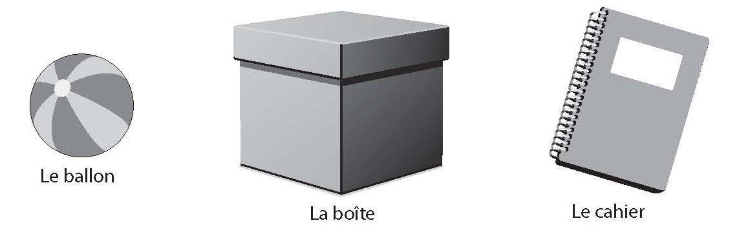
_____________________________________________________________________________________________________________________________________________________________________________________________________________________________________________________________________

2. Complète les phrases et parle de l’école.

A. J’aime ___________________________________________________________________________
B. Je déteste ________________________________________________________________________
C. Je n’aime pas ______________________________________________________________________
D. J’adore ___________________________________________________________________________

